Guía 2
Unit 1: At the Zoo/ Unidad 1: En el zoológico
Nombre :
Curso: Segundo Básico _____
Contenido: Animals (animales). Expressions (expresiones)
Objetivo: Identifica la respuesta correcta utilizando vocabulario de la unidad.

- Vocabulary Review (revisión de vocabulario)

Une el nombre de los animales de la columna 1 con la imagen que corresponda de la columna 2. Luego de revisar pronuncia cada uno de ellos.

Columna 1 Comuna 2
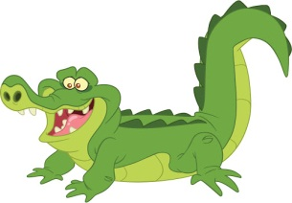  Monkey  /manki/  Elephant  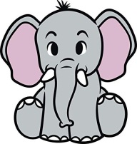  /elefant/  Lion  /laion/  Tiger  /taiger/  Crocodile  /crocodail/  Penguin  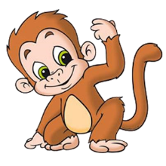  /penguin/  Zebra  /sibra/  Bird  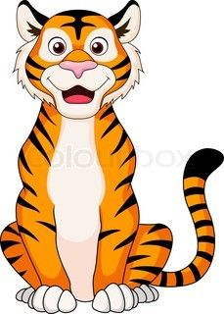  /brd/  Snake  /sneik/ | 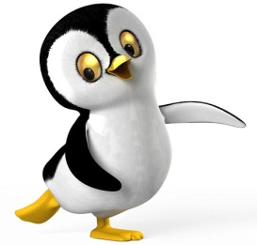
 | 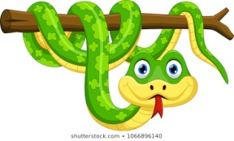
 | 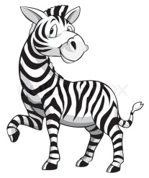
 | 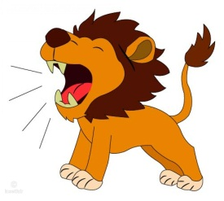

- Use of extressions (uso de extresiones)

Si queremos saber que animal o que animales son los que estamos viendo nosotros preguntamos:

What is it? What are they?
(¿Qué es esto?) (¿Qué son estos?)

Y respondemos de la siguiente forma:

It is a snake they are snakes
(Esto es una serpiente) (Estas son unas serpientes)

Plural
Singular

Plural - Agrega s al final de esta forma no es serpiente si no serpientes
Dde esta forma noson
Singular

EJ:
What are they?
What is it?
They are birds
It is a bird

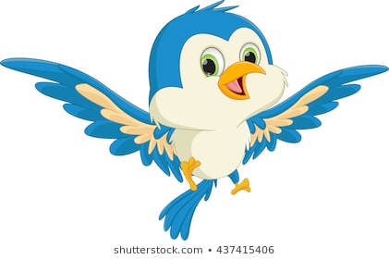

Encierra la mejor respuesta para cada pregunta
What are they?  /wot ar dei/  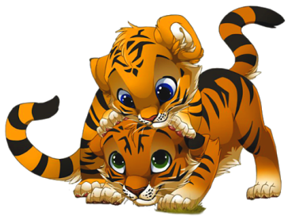 | - They are tigers  /dei ar taigers/  - It is a tiger  /It is e taiger/
What is it?  /wot is it/  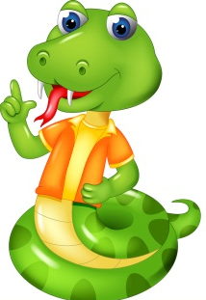 | - They are snakes  /dei ar sneiks/  - It is a snake  /it is a snake/
What are they?  /wot ar dei/  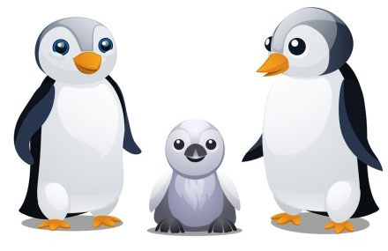  What is it?  /wot is it/ | - They are penguins  /dei ar penguins/  - It is a penguin  /it is e penguin/
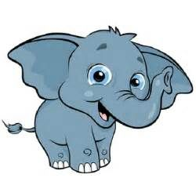  What is it?  /wot is it/ | - They are elephants  /dei are elefants/  - It is an elephant  /it is an elefant/
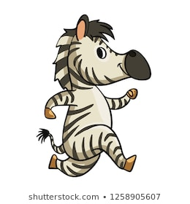 | - They are zebras  /dei ar sibras/  - It is a zebra  /it is e sibra/
What are they?  /wot ar dei/ | - They are monkeys  /dei are mankis/  - It is a monkey  /it is a manki/
What is it?  /wot is it/  What are they?  /wot ar dei/ | - They are crocodiles  /dei ar crocodails/  - It is a crocodile  /it is e crocodile/
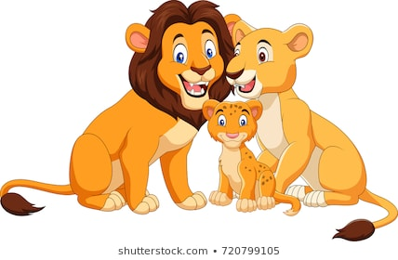 | - They are lions  /dei ar laions/  - It is a lion  /it is e laion/

Autoevaluación: ¿Cual crees que fue tu desempeño en esta guía? Marca con un tic la alternativa que mejor te identifique.

___Muy bueno; Comprendí todo y lo pude realizar correctamente. | ___Bueno; comprendí todo, pero me costó un poco realizar la guía. | ___Regular; me esforcé para hacerlo, pero considero que lo puedo hacer mejor.

